|  |
| --- |
| Denis MONIÈRE et Robert COMEAU  (2021)  “Une interprétation problématique de la Révolution tranquille.”  **LES CLASSIQUES DES SCIENCES SOCIALES** CHICOUTIMI, QUÉBEC <http://classiques.uqac.ca/> |



<http://classiques.uqac.ca/>

*Les Classiques des sciences sociales* est une bibliothèque numérique en libre accès, fondée au Cégep de Chicoutimi en 1993 et développée en partenariat avec l’Université du Québec à Chicoutimi (UQÀC) depuis 2000.



<http://bibliotheque.uqac.ca/>

En 2018, Les Classiques des sciences sociales fêteront leur 25e anniversaire de fondation. Une belle initiative citoyenne.

Politique d'utilisation  
de la bibliothèque des Classiques

Toute reproduction et rediffusion de nos fichiers est interdite, même avec la mention de leur provenance, sans l’autorisation formelle, écrite, du fondateur des Classiques des sciences sociales, Jean-Marie Tremblay, sociologue.

Les fichiers des Classiques des sciences sociales ne peuvent sans autorisation formelle:

- être hébergés (en fichier ou page web, en totalité ou en partie) sur un serveur autre que celui des Classiques.

- servir de base de travail à un autre fichier modifié ensuite par tout autre moyen (couleur, police, mise en page, extraits, support, etc...),

Les fichiers (.html, .doc, .pdf, .rtf, .jpg, .gif) disponibles sur le site Les Classiques des sciences sociales sont la propriété des **Classiques des sciences sociales**, un organisme à but non lucratif composé exclusivement de bénévoles.

Ils sont disponibles pour une utilisation intellectuelle et personnelle et, en aucun cas, commerciale. Toute utilisation à des fins commerciales des fichiers sur ce site est strictement interdite et toute rediffusion est également strictement interdite.

**L'accès à notre travail est libre et gratuit à tous les utilisateurs. C'est notre mission.**

Jean-Marie Tremblay, sociologue

Fondateur et Président-directeur général,

LES CLASSIQUES DES SCIENCES SOCIALES.

Un document produit en version numérique par Jean-Marie Tremblay, bénévole, professeur associé, Université du Québec à Chicoutimi

Courriel: [classiques.sc.soc@gmail.com](mailto:classiques.sc.soc@gmail.com)

Site web pédagogique : <http://jmt-sociologue.uqac.ca/>

à partir du texte de :

Denis Monière et Robert Comeau

**“Une interprétation problématique de la Révolution tranquille.** *Une grille de lecture différente peut être avantageuse du point de vue de gains heuristiques.***”**

In journal ***LE DEVOIR***, Montréal, édition du 7 septembre 2021, page A7— idées.

 Courriels : Denis Monière : [denis.moniere@umontreal.ca](mailto:denis.moniere@umontreal.ca)

Robert Comeau : [comeau.robert@sympatico.ca](mailto:comeau.robert@sympatico.ca)

Police de caractères utilisés :

Pour le texte: Times New Roman, 14 points.

Pour les notes de bas de page : Times New Roman, 12 points.

Édition électronique réalisée avec le traitement de textes Microsoft Word 2008 pour Macintosh.

Mise en page sur papier format : LETTRE US, 8.5’’ x 11’’.

Édition numérique réalisée le 19 septembre 2021 à Chicoutimi, Québec.



Denis MONIÈRE et Robert COMEAU

“Une interprétation problématique  
de la Révolution tranquille.  
*Une grille de lecture différente peut être avantageuse  
du point de vue de gains heuristiques*.”

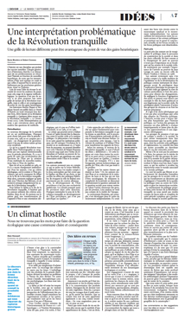

In journal ***LE DEVOIR***, Montréal, édition du 7 septembre 2021, page A7— idées.

**Note pour la version numérique** : La numérotation entre crochets [] correspond à la pagination, en début de page, de l'édition d'origine numérisée. JMT.

Par exemple, [1] correspond au début de la page 1 de l’édition papier numérisée.

Denis MONIÈRE et Robert COMEAU

Respectivement politologue et historien

“Une interprétation problématique  
de la Révolution tranquille.  
*Une grille de lecture différente peut être avantageuse  
du point de vue de gains heuristiques*.”

In journal ***LE DEVOIR***, Montréal, édition du 7 septembre 2021, page A7— idées.

L’histoire est une discipline qui produit des savoirs instables. Chaque génération d’historiens cherche à se démarquer de ses prédécesseures en réécrivant l’histoire en fonction de nouvelles hypothèses, de sorte que les interprétations d’hier sont remises en cause et que celles d’aujourd’hui le seront probablement par les prochaines générations. Ainsi va l’histoire.

Loin de nous l’idée de récuser la nécessité de revoir les analyses du passé, mais cela exige de la rigueur méthodologique. La question n’est pas de savoir si on peut proposer une autre grille de lecture de la Révolution tranquille, mais si celle-ci est avantageuse du point de vue des gains heuristiques.

Les historiens Martin Pâquet et Stéphane Savard ont publié dans *Le Devoir d’Histoire* un texte résumant leur dernier livre, *Brève histoire de la Révolution tranquille* (« Quelques idées reçues sur la Révolution tranquille », *Le Devoir*, 8 mai 2021). Cette réinterprétation ne nous a pas convaincus parce qu’elle soulève des questions de méthode.

Périodisation

Le nouveau découpage de la période est en soi problématique. Pourquoi avoir choisi 1983 pour clore la période ? À notre avis, 1983 ne se compare pas à 1960 : un changement de gouvernement n’est pas de même nature qu’une crise syndicale.

Ce qu’on a appelé Révolution tranquille dans l’historiographie se caractérise par une rupture institutionnelle avec la période précédente. Il y a eu à partir de 1960 une revalorisation des fonctions de l’État par la création d’une multitude de nouvelles institutions liées à l’État du Québec.

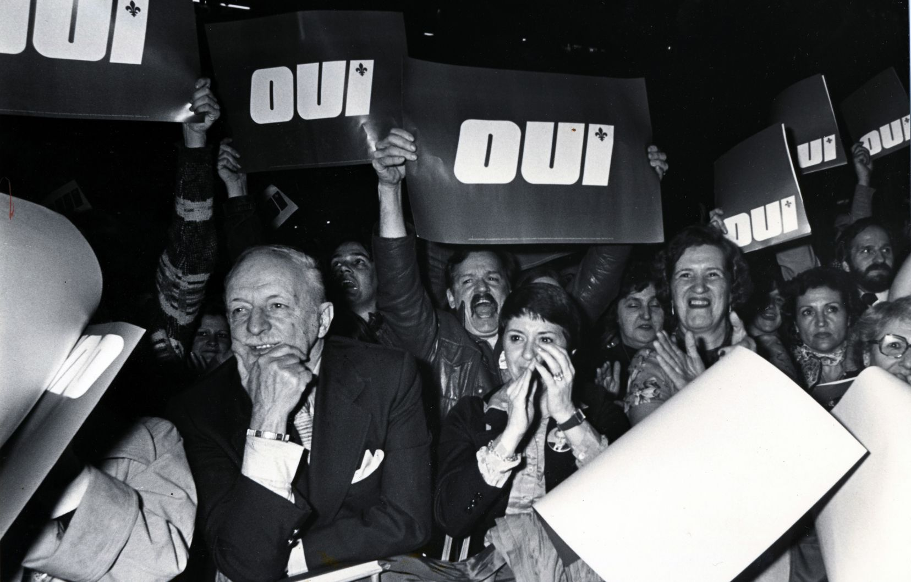

Photo: Jacques Grenier Le Devoir Le mouvement féministe, par exemple, s’est développé dans le cadre du mouvement indépendantiste. Il y avait aussi des liens très étroits entre le mouvement syndical et le mouvement indépendantiste, écrivent les auteurs du texte.

Rien de tel ne se produit en 1983, où il n’y a aucun changement institutionnel. Pour les auteurs, c’est un critère idéologique, soit le soutien à l’État providence, qui est le marqueur du début et de la fin de la Révolution tranquille. Mais alors, comment expliquer qu’après 1985 avec l’élection des libéraux, on ait conservé presque intégralement les acquis de la Révolution tranquille ?

Pour baliser le début et la fin de la Révolution tranquille, il faudrait que les auteurs utilisent des critères semblables. Rien de tel. Ils mettent sur le même pied une transformation de l’appareil d’État et une orientation idéologique, qui n’a pas eu d’effets institutionnels, ni en 1983, ni en 1985.

Le critère qui pourrait servir à baliser l’avant et l’après devrait être la dissociation entre la société civile et le système politique. Ce phénomène s’est manifesté en 1960 quand les institutions politiques ont dû rattraper l’évolution de la société en se modernisant et, à l’autre bout du processus, on pourrait identifier 1970 avec l’élection de Robert Bourassa ou encore 1995-1996 avec l’échec du référendum et l’arrivée au pouvoir de Lucien Bouchard, qui représente une autre dissociation entre l’État et la société.

L’autre solitude

Les auteurs prennent peu en compte ce qui se passe sur la scène fédérale. Ils adhèrent sans s’en rendre compte à la doxa nationaliste qui fait croire que le Québec est libre de ses choix, ce qui occulte les effets des politiques fédérales. Ils évoquent le rôle du fédéral avec parcimonie par de courtes allusions.

Or, le développement de l’État providence n’est pas une exclusivité québécoise. Le Canada poussait aussi les provinces dans cette direction. Pourquoi restreindre le sens de la Révolution tranquille au développement de l’État providence, qui n’est pas spécifique au Québec ?

Cette approche est réductrice et cache un aspect fondamental pour comprendre la Révolution tranquille et qui lui donne sa spécificité, soit le processus d’émancipation nationale qu’elle a mis en branle sous diverses formes. Ce qui caractérise cette époque, c’est la volonté de maîtriser et d’utiliser l’État pour transformer les rapports de force.

Selon les auteurs, le moteur de la Révolution tranquille, ce sont d’abord les élites « définitrices ». Or cette logique est vraie dans toutes les sociétés et ne peut servir à caractériser ce qui s’est passé au Québec. L’analyse de classe est tronquée. S’il y a une bourgeoisie surtout technocratique qui profite de l’État, elle n’est pas seule à en profiter.

Quelles sont les autres classes qui étaient en lutte ? Or, les auteurs restent flous et se contentent de la métaphore du haut et du bas qui est loin d’être sociologique. Ils réduisent la complexité de la période en dissociant arbitrairement la question nationale de la question sociale pour mieux mettre en valeur l’action autonome des groupes de pression. Leur analyse ne rend pas compte de la réalité de l’époque.

Le mouvement féministe, par exemple, s’est développé dans le cadre du mouvement indépendantiste. Il y avait aussi des liens très étroits entre le mouvement syndical et le mouvement indépendantiste. Les auteurs oublient les interactions entre les acteurs sociaux et les acteurs politiques et projettent sur le passé la conjoncture actuelle où les forces sociales et les forces politiques sont désarticulées.

Parti pris

Le parti pris des auteurs est de marginaliser le politique dans le processus de construction de la société et dans les choix collectifs. Ils font comme si le changement de parti au pouvoir n’avait pas d’importance en se focalisant sur les acteurs de la société civile. Ils minimisent par exemple l’importance de l’arrivée au pouvoir de Jean Lesage en 1960 ou encore celle de Pierre Trudeau à Ottawa en 1968.

Les auteurs reviennent sans s’en rendre compte à la vieille tradition de l’apolitisme ou de la dévalorisation du politique comme instrument de changement social. Ils privilégient dans l’explication historique les groupes de la société civile qui agissent au nom de valeurs particulières et font des pressions pour obtenir des changements. Ils négligent la fonction d’agrégation des partis et passent sous silence par exemple le rôle du [Parti québécois](https://www.ledevoir.com/Parti+quebecois) et son hégémonie sur la société civile. Ils privilégient plutôt l’autonomie d’action des groupes de citoyens et en font les acteurs principaux.

Il s’agit d’un choix idéologique qui n’est pas plus scientifique que celui des adeptes de l’histoire politique. L’histoire sociale peut s’avérer même plus hasardeuse que l’histoire politique, car l’action des groupes de pression est plus difficile à évaluer empiriquement et laisse plus de place aux approximations et aux jugements idéologiques.

Les groupes de pression n’ont pas de compte à rendre à la société, ils sont moins transparents dans leur fonctionnement que les partis politiques, dont les activités sont publiques et réglementées. Le contrôle des faits est moins accessible au chercheur dans le cas des minorités actives.

Même s’ils ne sont pas les premiers à le faire, les auteurs ont le mérite de souligner le rôle des groupes de pression et la montée de la parole citoyenne dans le processus politique, mais ils tordent le bâton trop loin dans l’autre sens, ce qui les amène à occulter les interactions entre le monde associatif et le monde politique.

Ce sont les partis qui filtrent et sélectionnent les demandes formulées par les groupes de la société civile et qui les transforment en décisions qui s’appliquent à l’ensemble de la société. Le politique reste au centre de l’échiquier et gère les interactions sociales.

Le ratatinement du politique proposé dans cette lecture de la Révolution tranquille ne nous paraît pas rendre compte de façon juste et complète de cette période complexe qui a profondément changé la société québécoise.

<https://www.ledevoir.com/opinion/idees/630186/une-interpretation-problematique-de-la-revolution-tranquille>

Fin du texte